限时规范训练
建议用时：45分钟
[基础巩固题组]
1.如图所示，在一匀强磁场中有一U形导线框abcd，线框处于水平面内，磁场与线框平面垂直，R为一电阻，ef为垂直于ab的一根导体杆，它可在ab、cd上无摩擦地滑动．杆ef及线框中导线的电阻都可不计．开始时，给ef一个向右的初速度，则( )
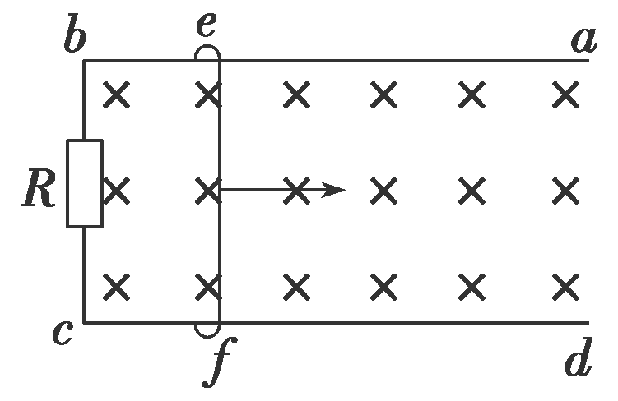
A．ef将减速向右运动，但不是匀减速
B．ef将匀减速向右运动，最后停止
C．ef将匀速向右运动
D．ef将往返运动
解析：A ef向右运动，切割磁感线，产生感应电动势和感应电流，会受到向左的安培力而做减速运动，直到停止，但不是匀减速，由F＝BIL＝＝ma知，ef做的是加速度减小的减速运动，故A正确．
2．如图，在水平面内固定有两根相互平行的无限长光滑金属导轨，其间距为L，电阻不计．在虚线l₁的左侧存在竖直向上的匀强磁场，在虚线l₂的右侧存在竖直向下的匀强磁场，两部分磁场的磁感应强度大小均为B.ad、bc两根电阻均为R的金属棒与导轨垂直，分别位于两磁场中，现突然给ad棒一个水平向左的初速度v₀，在两棒达到稳定的过程中，下列说法不正确的是( )
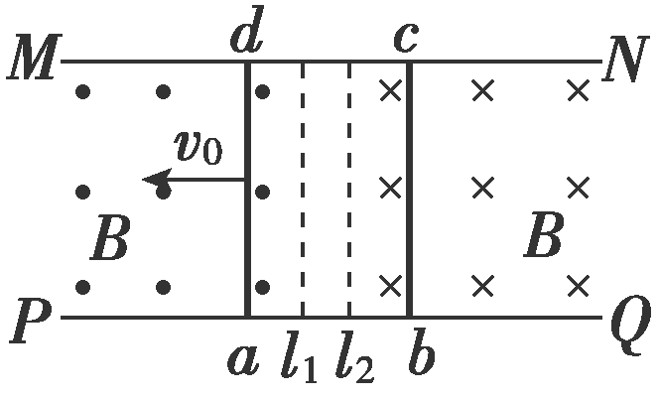
A．两金属棒组成的系统的动量守恒
B．两金属棒组成的系统的动量不守恒
C．ad棒克服安培力做功的功率大于ad棒的发热功率
D．ad棒克服安培力做功的功率等于安培力对bc棒做功的功率与两棒总发热功率之和
解析：A 开始时，ad棒以初速度v₀切割磁感线，产生感应电动势，在回路中产生顺时针方向(俯视)的感应电流，ad棒因受到向右的安培力而减速，bc棒受到向右的安培力而向右加速；当两棒的速度大小相等，即两棒因切割磁感线而产生的感应电动势相等时，回路中没有感应电流，两棒各自做匀速直线运动；由于两棒所受的安培力都向右，两金属棒组成的系统所受合外力不为零，所以该系统的动量不守恒，选项A错误，B正确．根据能量守恒定律可知，ad棒动能的减小量等于回路中产生的热量和bc棒动能的增加量，由动能定理可知，ad棒动能的减小量等于ad棒克服安培力做的功，bc棒动能的增加量等于安培力对bc棒做的功，所以ad棒克服安培力做功的功率等于安培力对bc棒做功的功率与两棒总发热功率之和，选项C、D正确．
3．如图所示，两条平行的光滑金属导轨所在平面与水平面的夹角为θ，间距为d.导轨处于匀强磁场中，磁感应强度大小为B，方向与导轨平面垂直．质量为m的金属棒被固定在导轨上，距底端的距离为s，导轨与外接电源相连，使金属棒通有电流．金属棒被松开后，以加速度a沿导轨匀加速下滑，金属棒中的电流始终保持恒定，重力加速度为g.求下滑到底端的过程中，金属棒
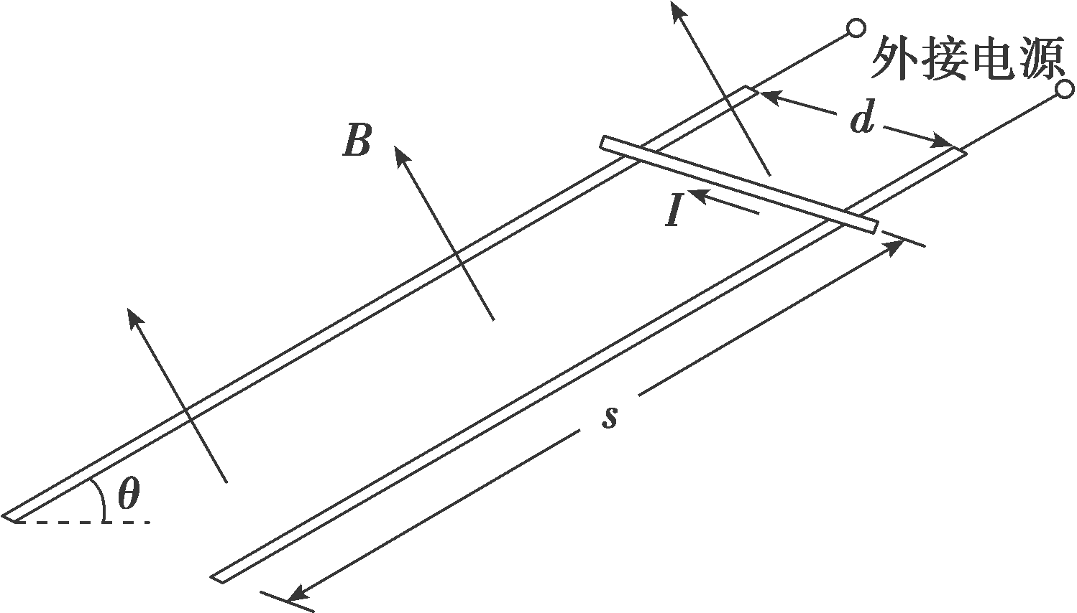
(1)末速度的大小v；
(2)通过的电流大小I；
(3)通过的电荷量Q.
解析：(1)金属棒做匀加速直线运动，有v²＝2as
解得v＝
(2)金属棒所受的安培力F_{安}＝IdB
金属棒所受合力F＝mgsin θ－F_{安}
由牛顿运动定律有F＝ma
解得I＝
(3)运动时间t＝
通过的电荷量Q＝It
解得Q＝
答案：(1) (2)
(3)
4．(2020·浙江卷)如图1所示，在绝缘光滑水平桌面上，以O为原点、水平向右为正方向建立x轴，在0≤x≤1.0 m区域内存在方向竖直向上的匀强磁场．桌面上有一边长L＝0.5 m、电阻R＝0.25 Ω的正方形线框abcd，当平行于磁场边界的cd边进入磁场时，在沿x方向的外力F作用下以v＝1.0 m/s的速度做匀速运动，直到ab边进入磁场时撤去外力．若以cd边进入磁场时作为计时起点，在0≤t≤1.0 s内磁感应强度B的大小与时间t的关系如图2所示，在0≤t≤1.3 s内线框始终做匀速运动．
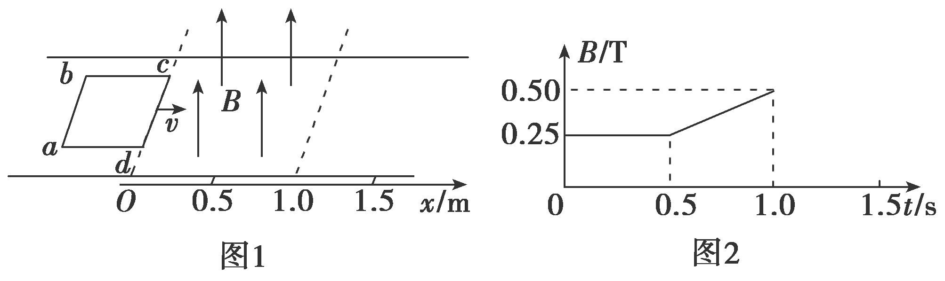
(1)求外力F的大小；
(2)在1.0 s≤t≤1.3 s内存在连续变化的磁场，求磁感应强度B的大小与时间t的关系；
(3)求在0≤t≤1.3 s内流过导线横截面的电荷量q.
解析：(1)t₀＝0，B₀＝0.25 T
回路电流I＝
安培力F_{A}＝v
外力F＝F_{A}＝0.062 5 N.
(2)匀速出磁场，电流为0，磁通量不变Φ₁＝Φ
t₁＝1.0 s时，B₁＝0.5 T，磁通量Φ₁＝B₁L²
t时刻，磁通量Φ＝BL[L－v(t－t₁)]
得B＝.
(3)0≤t≤0.5 s电荷量q₁＝＝0.25 C
0．5 s≤t≤1.0 s电荷量q₂＝＝0.25 C
1．0 s≤t≤1.3 s，线框中无感应电流，电荷量q₃＝0，
总电荷量q＝q₁＋q₂＋q₃＝0.5C．
答案：(1)0.062 5 N (2)B＝ (3)0.5 C
[能力提升题组]
5.两根足够长的光滑导轨竖直放置，间距为L，底端接阻值为R的电阻．将质量为m的金属棒悬挂在一个固定的轻弹簧下端，金属棒和导轨接触良好，导轨所在平面与磁感应强度为B的匀强磁场垂直，如图所示．除电阻R外其余电阻均不计．现将金属棒从弹簧原长位置由静止释放．则( )
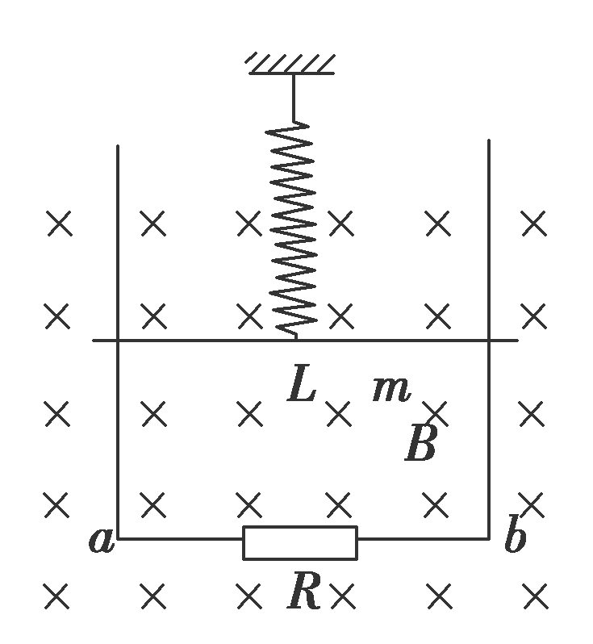
A．金属棒将做往复运动，动能、弹性势能与重力势能的总和保持不变
B．金属棒最后将静止，静止时弹簧的伸长量为
C．金属棒最后将静止，电阻R上产生的总热量为mg·
D．金属棒第1次达到最大速度时弹簧的伸长量为
解析：B 金属棒在往复运动的过程中不断克服安培力做功产生电能，并转化成焦耳热，机械能不断减少，最终静止，静止时弹力等于金属棒的重力，A错误，B正确； 由能量守恒定律可得mg·＝Q＋E_{弹}，C错误；当金属棒第1次达到最大速度时，加速度为零，则mg＝kx＋F_{安}，D错误．
6.如图所示的竖直平面内，水平条形区域Ⅰ和Ⅱ内有大小相等，方向垂直竖直面向里的匀强磁场，其宽度均为d，Ⅰ和Ⅱ之间有一宽度为h的无磁场区域，h>d.一质量为m、边长为d的正方形线框由距区域Ⅰ上边界某一高度处静止释放，在穿过两磁场区域的过程中，通过线框的电流及其变化情况相同．重力加速度为g，空气阻力忽略不计．则下列说法正确的是( )
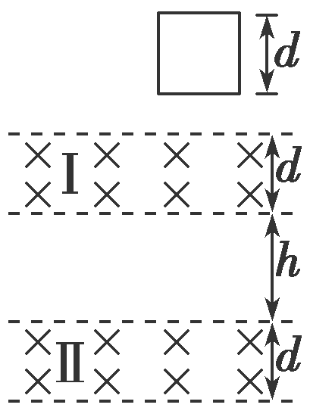
A．线框进入区域Ⅰ时与离开区域Ⅰ时的电流方向相同
B．线框进入区域Ⅱ时与离开区域Ⅱ时所受安培力的方向相同
C．线框有可能匀速通过磁场区域Ⅰ
D．线框通过区域Ⅰ和区域Ⅱ产生的总热量为Q＝mg(d＋h)
解析：B 由楞次定律可知，线框进入区域Ⅰ时感应电流为逆时针方向，而离开区域Ⅰ时的电流方向为顺时针方向，A错误；由楞次定律可知，线框进入区域Ⅱ时与离开区域Ⅱ时所受安培力的方向相同，均向上，B正确；因穿过两磁场区域的过程中，通过线框的电流及其变化情况相同，则可知线框进入区域Ⅰ时一定是做减速运动，C错误；线框离开磁场区域Ⅰ的速度应等于离开磁场区域Ⅱ的速度，则在此过程中，线圈的机械能的减少量等于线框通过区域Ⅱ产生的电能，即Q₂＝mg(d＋h)，则线框通过区域Ⅰ和区域Ⅱ产生的总热量为Q＝2Q₂＝2mg(d＋h)，D错误．
7.如图，两固定的绝缘斜面倾角均为θ，上沿相连．两细金属棒ab(仅标出a端)和cd(仅标出c端)长度均为L，质量分别为2m和m；用两根不可伸长的柔软轻导线将它们连成闭合回路abdca，并通过固定在斜面上沿的两光滑绝缘小定滑轮跨放在斜面上，使两金属棒水平．右斜面上存在匀强磁场，磁感应强度大小为B，方向垂直于斜面向上，已知两根导线刚好不在磁场中，回路电阻为R，两金属棒与斜面间的动摩擦因数均为μ，重力加速度大小为g，已知金属棒ab匀速下滑．求：
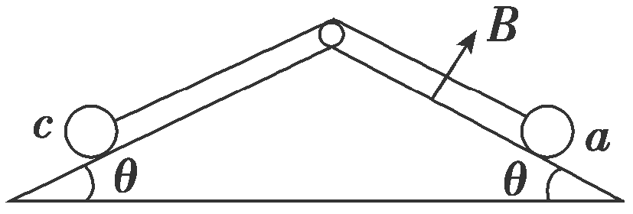
(1)作用在金属棒ab上的安培力的大小；
(2)金属棒运动速度的大小．
解析：(1)由于ab、cd棒被平行于斜面的导线相连，故ab、cd速度总是相等，cd也做匀速直线运动．设导线的张力的大小为F_{T}，右斜面对ab棒的支持力的大小为F_{N1}，作用在ab棒上的安培力的大小为F，左斜面对cd棒的支持力大小为F_{N2}，对于ab棒，受力分析如图甲所示，由力的平衡条件得
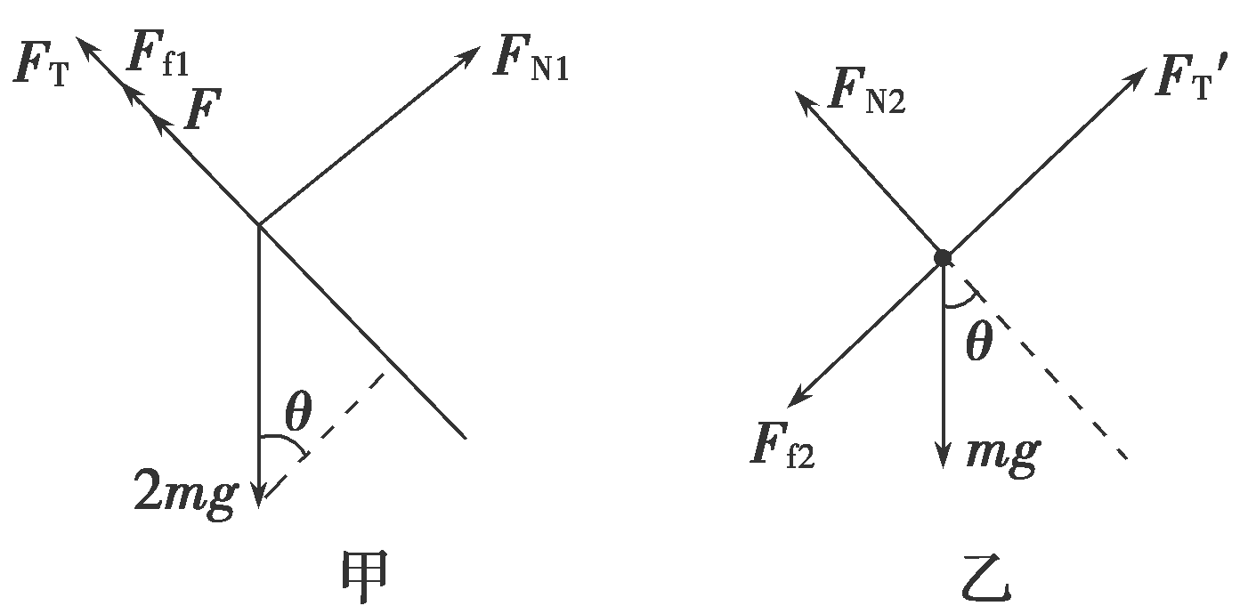
2mgsin θ＝μF_{N1}＋F_{T}＋F①
F_{N1}＝2mgcos θ②
对于cd棒，受力分析如图乙所示，由力的平衡条件得
mgsin θ＋μF_{N2}＝F_{T}′＝F_{T}③
F_{N2}＝mgcos θ④
联立①②③④式得：F＝mg(sin θ－3μcos θ)⑤
(2)设金属棒运动速度大小为v，ab棒上的感应电动势为E＝BLv⑥
回路中电流I＝⑦
安培力F＝BIL⑧
联立⑤⑥⑦⑧得：v＝(sin θ－3μcos θ)
答案：(1)mg(sin θ－3μcos θ) (2)(sin θ－3μcos θ)
8．如图所示，电阻不计的两光滑金属导轨相距L，放在绝缘水平桌面上，半径为R的圆弧部分处在竖直平面内，水平直导轨部分处在磁感应强度为B、方向竖直向下的匀强磁场中，末端与桌面边缘平齐．两金属棒ab、cd垂直于两导轨且与导轨接触良好．棒ab质量为2m，电阻为r，棒cd的质量为m，电阻为r.重力加速度为g.开始棒cd静止在水平直导轨上，棒ab从圆弧顶端无初速度释放，进入水平直导轨后与棒cd始终没有接触并一直向右运动，最后两棒都离开导轨落到地面上．棒ab与棒cd落地点到桌面边缘的水平距离之比为3∶1.求：
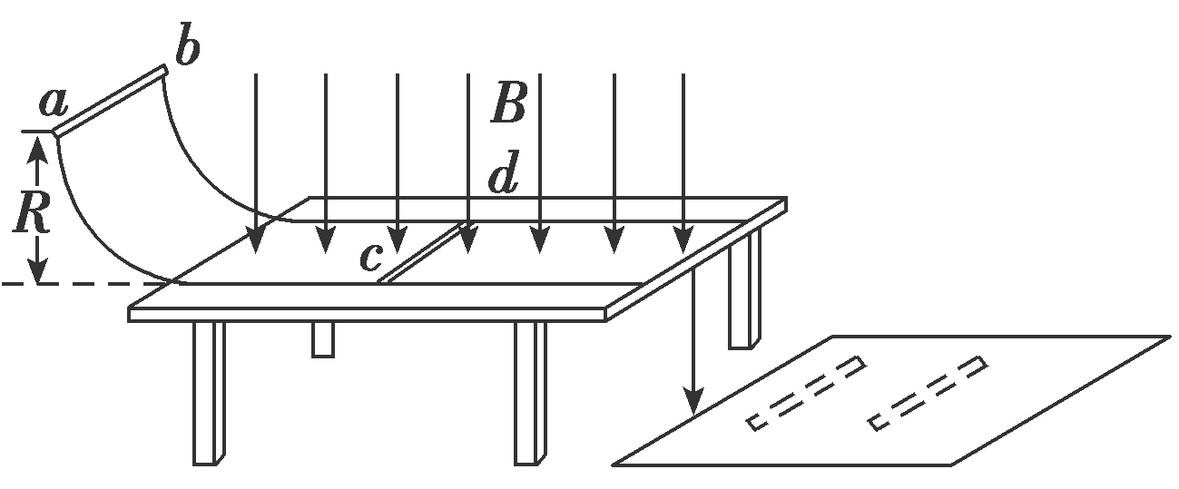
(1)棒ab和棒cd离开导轨时的速度大小；
(2)棒cd在水平导轨上的最大加速度；
(3)两棒在导轨上运动过程中产生的焦耳热．
解析：(1)设ab棒进入水平导轨的速度为v₁，ab棒从圆弧导轨滑下机械能守恒，有
2mgR＝×2mv
离开导轨时，设ab棒的速度为v₁′，cd棒的速度为v₂′，ab棒与cd棒在水平导轨上运动，动量守恒，有
2mv₁＝2mv₁′＋mv₂′
依题意v₁′>v₂′，两棒离开导轨做平抛运动的时间相等，由平抛运动水平位移x＝vt可知
v₁′∶v₂′＝x₁∶x₂＝3∶1
联立以上各式解得v₁′＝，v₂′＝.
(2)ab棒刚进入水平导轨时，cd棒受到的安培力最大，此时它的加速度最大，设此时回路的感应电动势为E，则
E＝BLv₁，
I＝
cd棒受到的安培力F_{cd}＝BIL
根据牛顿第二定律，cd棒的最大加速度a＝
联立以上各式解得a＝.
(3)根据能量守恒定律，两棒在导轨上运动过程产生的焦耳热
Q＝×2mv－＝mgR.
答案：(1) (2)
(3)mgR

